Мавзу: Қуймаларни машинада қолиплаш
Ўқув модул бирликлари:
1. Машинада қолиплаш турлари.
2. Пресслаш ва силкитиш орқали зичлаштириш.
3. Қум отгич билан зичлаштириш.

Машинада қолиплаш
Машинада қолиплаш асосан, кўп миқдор (серияли) ва ялпи ишлаб чиқаришда қўлланади.
Оз миқдорда ва доналаб ишлаб-чиқаришда тез алмаштирилувчи мослама ускунларидан фойданилган хам машинада қолиплаш усулини қўллаш мумкин. -расмда подшипник қопкоқини қўлда ва машинада қолиплаш жарёни кўрсатилган.
Машинада қолиплаш қўлда қолиплашга нисбатан қуйидаги афзалликларга эга: юқори унумдорлик, қуймаларнинг юқори даражадаги аниқлиги билан тайёрланиши, ишлов бериш учун озрок жой талаб қилиниши, кўп мехнат талаб қиладиган жараёнларнинг механизациялашганлиги, опокаларнинг яхши марказлаштирилиши.
қуймакорлик – қолипларини машиналарда тайёрлашнинг технологик жараёни қуйидаги вазифалардан ташқил топади.
Асосий вазифалар:
- қолип аралашмасини опокада зичлантириш;
- мосламани қолипдан ажратиш.
қумакчи ва ташиш билан боқлиқ ишлар – опокани машинага ўрнатиш, мослама тахтачасини пуфлаш (обдувка), қолип аралашмасини опокага тушириш, ташиш, қолипни йиқиш машина механизмлари тарафидан бажарилади.
Асосий ва кўмакчи жараёнларнинг қисқа муддатларда кечиши юқори мехнат унумдорлигини таъминлайди.
Замонавий қуймакорлик сехларида барча ишлаб-чиқариш жараёнлари инсонинг бевосита иштироксиз амалаг ошириладиган автомат ёки автоматлаштирилган линиялар кулланади.
Турлари. Машинада қолиплаш учта типга ажратилади: опокасиз қолиплаш (ечиб олинадиган опокаларда қолиплаш); кадахли (каватли) қолиплаш, жуфт опокаларда қолиплаш.
Опокасиз қолиплаш – опокани қолипдан зичлантирилгандан сўнг ечиб олинади, қуйма қуйиш олдидан қолипни шикастланишдан сақлаш учун унга махсус нимчалар кийқизилади.
Афзалликлари: фойдаланилаётган опокаларнинг миқдорнни тежаш ва қолиплаш жарёниши енгиллантириш.

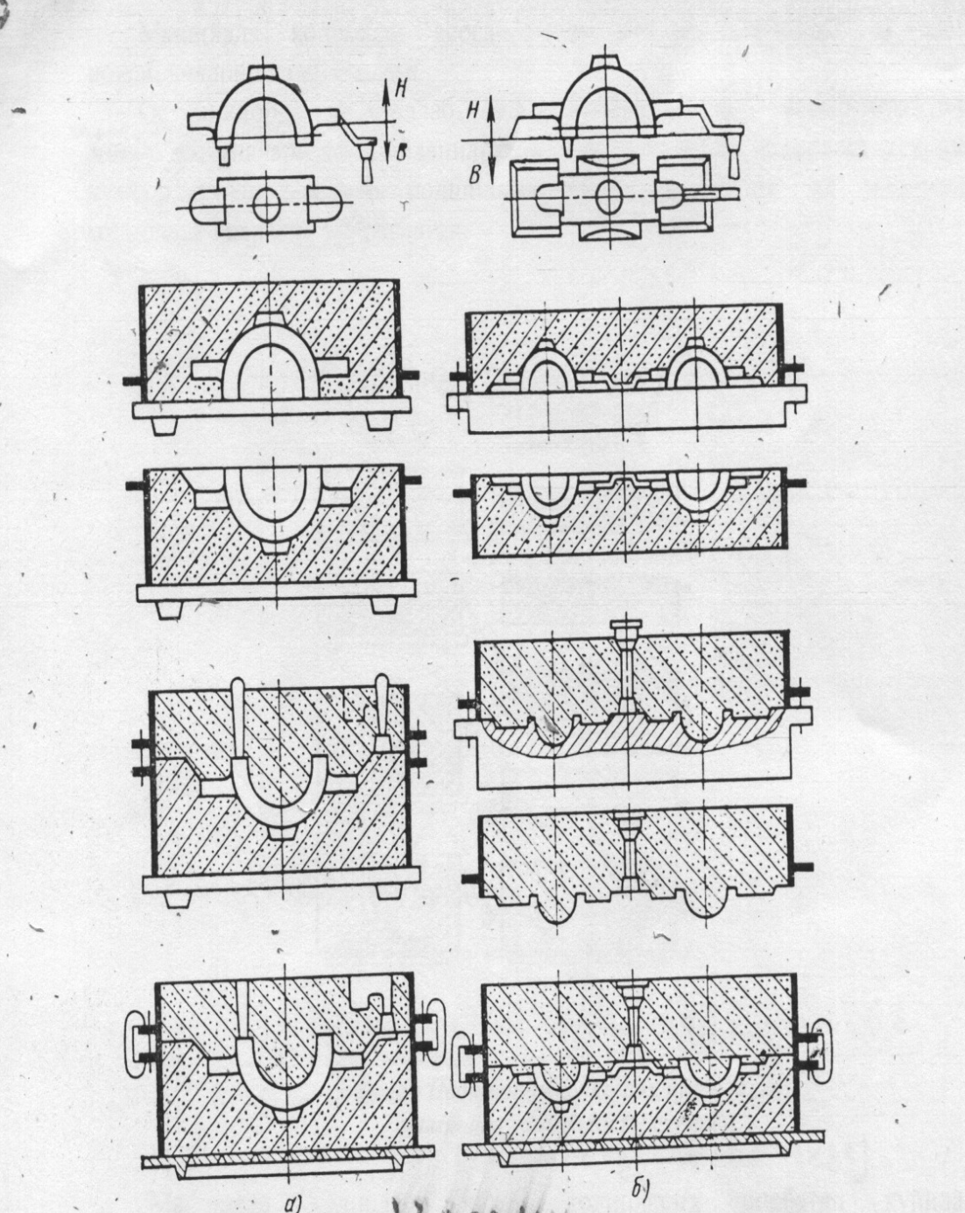
-расм. Подшипник қопқоқини қўлда (а) ва
машинада тайёрлаш (б) схемаси
Каватли (кадахли) қолиплаш – асосий афзаллиги; қолиплаш майдончасидан тежамкорлик билан фойдаланиш.
Нуксонлари:
- кадахларни йигишга ортикча вахт сарфланиши;
- ортикча мехнат сарфлаш;
- хаво алмаштириш мосламасини урнатишнинг мушкуллиги;
- зичлантириш (пресслаш) нинг мушкуллиги.
Алохида қўйиладиган босқичли ва погонали қолиплаш турлари мавжуд.
қолплашнинг бу тури асосан қуюв ишларга куллалинади.

Пресслаш ва силкитиш орқали зичлантириш
Қолипланадиган тупроқни жараёнлар ёрдамида зичлантирш икки хил усулда-устки ва остки пресслаш усулларида амалага оширилади (-расм).
Устки пресслаш усулида аралашмани зичлантириш, мосламага қарама-қарши тарафдан амалга оширилади. Мослама тахтачаси (1) ни махкамланган мослама (2) билан биргаликда қолиплаш машинасининг столига қўйилади; мослама тахтачасига опока (3) ни, унинг устига тўлдирувчи ром (4) ўрнатилади. Опока ва тўлдирувчи ром тўлатилгандан сўнг пресслаш амалга оширилади; қолиплаш машинасининг столи кўтариб ҳаракатсиз траверсага (5) ва траверсага махкамланган колодка (қума) (6) га тақалади. Колодка ромнинг ичига кириб тупроқни зичлантиради.
Икки- усул: машина ҳаракатсиз ҳолда, траверса ва колодка эса пастга тушади.
Остки пресслаш: машинанинг столи унга махкамланган мослама тахтаси (1) ва мослама (2) билан биргаликда тўлдирувчи ромнинг ичидаги ҳаракатсиз ром (7) нинг ўртасида ҳаракатлана оладилар.
қолиплаш аралашмасининг зичлик даражасини ўзгариш ишлаб-чиқариш шароитларига боқлиқ ўзгартириш орқали амалга оширилади.
Ромнинг баландлиги қуйидаги тенглама билан аниқланади:
$$H=\left(H-\frac{V}{F}\right)∙\left(\frac{δ}{δ_{0}}-1\right)$$
Бу ерда: Ҳ – опоканинг баландлиги;
В - мосламанинг хажми;
Ф - опоканинг режадаги майдонн;
δ - ер тупроқди зичлантириштунга қадар хажми;
δ₀ - тупроқнинг зичлантришгандан кейини хажми.
М.А.Аксенованинг эмпирик формуласига кўра:
$$δ=1+cp^{0},25$$
Бу ерда: С – қоришманинг зичлик коеффитсиенти;
Р = 1 кг/см2 бўлганда;
коеф. C=δ=1
ўлчам C = 0,4...0,6.

-расм. Устки ва остки пресслаш схемаси
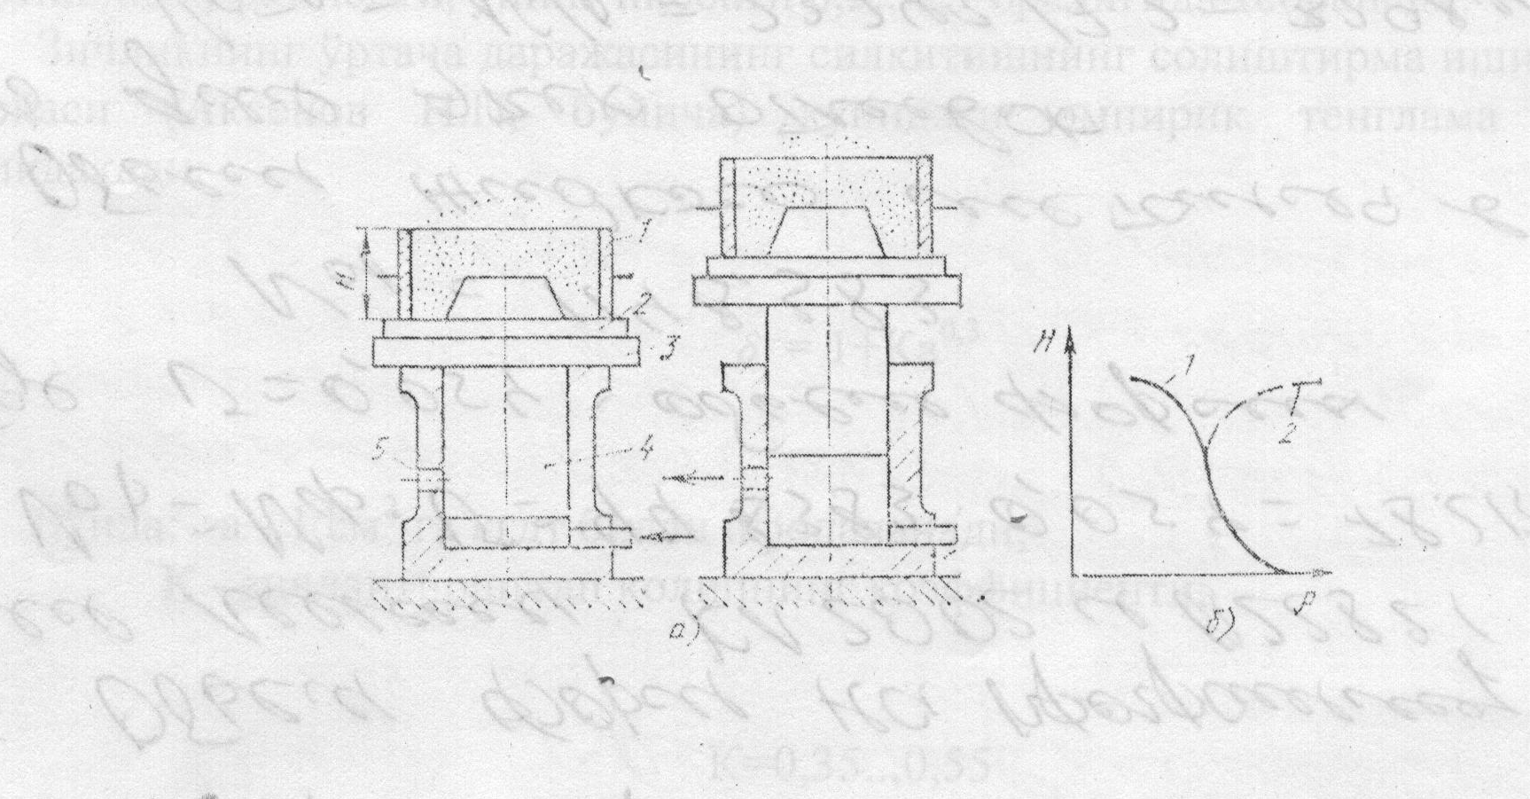
-расм. Силкитиш усулида қолип тайёрлаш машинани схемаси

Силкитиш
Зичлантиришнинг бу усули қуйдагича амалга оширилади устига мослама (2) ва охиригича тўлатилган опока (3) 1 ўрнатилган мослама тахтаси 2 (1) ни қолипловчи машина (4) нинг столига қўйилади 3 (И ҳолат), машиналанинг столи. Силиндр (6) да ҳаракатланадиган поршен (5) 4 ёрдамида маълум баландликка (30-100 мм) кўтарилади (ИИ ҳолат) ва опока билан биргаликда тўсик, (7) урўтиб йиқилади (ИИИ ҳолат), тупрокдаги жонли кучи столнинг урилиш пайтида синади ва шу лахзада тупрокнинг зичланиши содир бўлади, -расм.
Зичлантирувчи кучларни таъсир кўрсатувчи вақти сонининг мингдан бир улушлар билан ўлчанади. Керакли даражадаги зичликни ҳосил қилиш учун зарблар сони талаб қилинганига қараб 10...80 мартанинг оралигида бўлиши керак. Зарблар сони ортган сари даражаси ўсиб боради. Зарблар сони маълум даражага етгандан сўнг зичлик барқарорлашиб опоканинг йиқимиш пайтидаги зарблар ҳосил қилган қувват билан зичлик даражаси ўртасида мувозанат юзага келади. Зичликнинг эгри чизиқли жадвалида горизонтал чизик пайдо бўлади.
Муайли баландликда ҳосил килинган зичлик йетарли даражада бўлмаса, унда зарблар сонини купайтириш ўрнига (кўп силкитиш натижасида материалнинг йириқ доначалари юқорида, майда доначалари хажмли доначалар мавжуд бўлган қатламларнинг зичлик даражаси паст бўлади, машина столининг кўтариш баландлигини ошириш зарур.
Столнинг “н” зарблари орқали қоришмага таъсир ўтказувчи солиштирма қолип қоришмасига зичлантирувчи таъсир кўрсатишнинг якинлаштирилган мезони ҳисобланади:
опоканинг 1 см2 майдонига
$$a=\frac{Q}{F}∙h∙n∙η кг см;$$
Бу ерда: Қ – опокадаги қоришманинг оқирлиги – кг;
Ф - опоканинг майдони – см2;
ҳ - силкитиш столининг кўтарилиш баландлиги – см;
η- машиналарнинг тушаётган қисмларининг жонли кучини ёқотиш коеффитсиенти, унинг нисбати 0,3...0,7 оралиқида тебранади.
Зичлликнинг ўртача даражасининг силкитишнинг солиштирма иши билан алоқаси (Аксёнов Н.П. бўйича) қуйидаги эмпирик тенглама билан аниқдакади:
$$δ=1+K_{a}^{0,3}$$
Бунда: а – 1 см2 га кгдт билан ифодаланади;
К – зичлантиришган қолипнинг коеффитсиенти.
К = 0,35…0,55
Опоканинг устки қатламлари йетарли даражада зичланмайди, катта опокаларни қўшимча равишда зичлаштириш қўлда ва пневматик усулда шиббалаш, енгил пресслаш – динамик (усули) равишда чўян юк-тахтага орқали енгил пресслаш (юк-тахтаганинг ўлачамлари опоканинг ўлчамларига нисбатан кичикроқ).
Силкитувчи қолипловчи машиналар унчалик катта бўлмаган опокаларни хам “н” 2500 мм дан юқори бўлган, столнинг кўтарма кучи 100 кг дан 40 т гача бўлган энг йириқ опокаларни зичлантириш учун хам қўлланади.

Қум отгич билан зичлантириш
Прессловчи ва силкитувчи қолипловчи машиналарда учта асосий вазифа бажарилади:
1) Опокани тупроқ, билан тўлатиш;
2) Зичлантириш;
3) Опокани столдан олиш, улардан кейин иккитаси механизатсиялаштирилган.
Мосламарнинг ўлчамлари уларга мос келувчи опокаларнинг ўлчамлари каби катта миқдорларда ўзгариши мумкин. Опокаларни чиқариб олиш махсус мослама (каллак) лар ёрдамида амалга оширилади.
қум отгичнинг ишлаш принсипи қуйидагича: қум отгича келтирилган қолип материалининг махсус мослама орқали айланма ҳаракатга келтирилиши натижасида юзага келган марказдан кочма куч таъсирида опока томон юналтирилади ва унинг ичига келиб тушиб зичланади.
қум отгичнинг каллаги ошиқ-мошиқда айланма ҳаракат қилувчи туткич ва иккита энг (тармок) билан таъминланганлиги туфайли қолип материали шакли қанақа бўлишдан кати назар, опоканинг исталган жойига келтирилиши мумкин. Опоканинг улчовлари 700х600 мм ва баландлиги 150 мм баландрак.
Тушаётган қолип материали зичланади, тушиш тезлиги, зичланишнинг юқори даражасига мувофиқ келади.
қум отгичнинг унумдорлиги (катта) 3 - 50 м3/ч соатгача. Шунинг учун хам қум отгич конструксионларининг турли типларини ишлаб-чиқаришнинг турли шароитларда куллаш мумкин.
Консолли қум отгичлар.
Жуда йириқ қуйма буюмларни ишлаб чиқаришда қум отгичнинг қолип тупрогини автоматик равишда тайёрлайдиган комбинатсияланган локомотивли тури кўлланади.
қум отгич узулуксиз равишда ишлайди, панжарда ошиб тушиб кетаётган ортикча аралашма эса, тупрок тайёрловчи мосламага келиб тушади.

